Компьютерная томография головы
Пациент: кот Василий
ФИО владельца: Пятова Е.Н.
Дата: 07.12.2024
Удалённое описание: Колесова (Костыгова) Е.В.
Оператор: Александров А.С.

Описание:
- Носовой ход(R)(L): проходимость нарушена. В обоих носовых ходах определяется наличие патологического содержимого. В дорсальных носовых ходах, левом и правом, визуализируется наличие мягкотканой массы, вызывающей перфорацию носовых костей, латеральной стенки правого носового хода, носовой части правой лобной кости, выпирающее в области спинки носа, правой орбиты. Масса имеет неправильную форму, активно и гетерогенно накапливает контрастное вещество. Примерные размеры около 26*27*31мм.(рис.1,2 ниже) В вентральном левом носовом ходе определяется включение меньшей плотности, гиподенсивное в центре: возможно формирование абсцесса, некроз ткани новообразования, диаметр около 11мм, длина 16мм. (рис.3) Турбиналии, ячейки решётчатой кости частично разрушены патологическими массами. Определяется скопление жидкостного/слизистого содержимого в носовых ходах, в ячейках решётчатой кости.
- Носовая перегородка: ростральная хрящевая часть не визуализируется, возможна перфорация
- Носовая кость: частично разрушены, деформированы
- Комплекс стоматологических патологий. Часть зубов отсутствует. Резорбция корней зубов. Большое количество зубного камня
- Небная кость: N
- Передняя клиновидная кость: N
- Крыловидная кость: N
- Тело клиновидной кости: N
- Клиновидная пазуха: N
- Фронтальный синус (R)(L): в обоих фронтальных синусах определяется скопление большого количества жидкостного/слизистого содержимого
- Барабанный пузырь (R)(L): пневматизированы
- Наружный слуховой проход: (R)(L): проходимы
- Носоглотка: проходима
- Подчелюстные лимфатические узлы: увеличены, гомогенны
- Заглоточные лимфатические узлы: выражено увеличены, гомогенны
- Височно-нижнечелюстные суставы: конгруэнтны.
- Слюнные железы: N

N*патологических изменений не визуализируется – исследуемый анатомический отдел (структура) имеет нормальную рентгенологическую картину и скиалогию, визуальная картина исследуемых структур соответствует таковой, представленной в анатомических и рентгенологических атласах и картине, полученной от подтверждено здоровых животных.

Заключение: Объёмное новообразование носовых ходов, вызывающее разрушение прилежащих костей. Полостное образование в левом вентральном носовом ходе. Ринит, этмоидит, фронтит. Лимфаденопатия, лимфаденит. Комплекс стоматологических патологий. Детализацию см. в протоколе выше.
Комментарий: Наиболее частыми образованиями носовой полости у кошек являются карцинома, лимфома, однако возможны иные типы; точная верификация возможна только на основании морфологических исследований.

Данное заключение не является окончательным диагнозом и должно интерпретироваться лечащим врачом с учетом анамнеза, клинической картины и всех других проведённых обследований
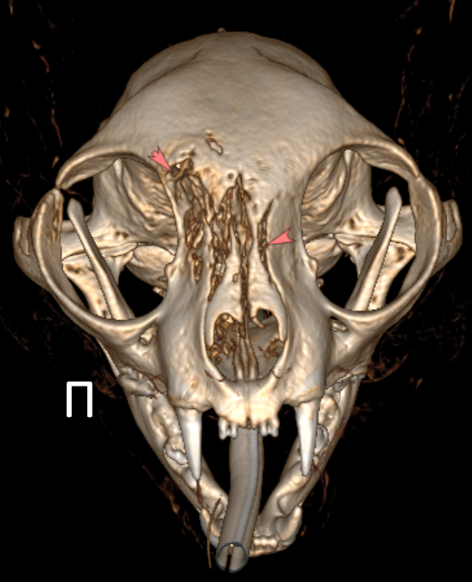
Рис.1
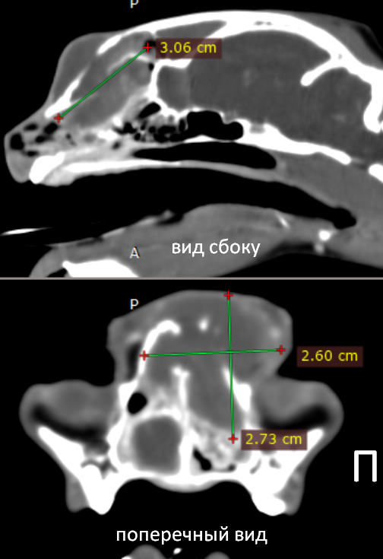
Рис.2
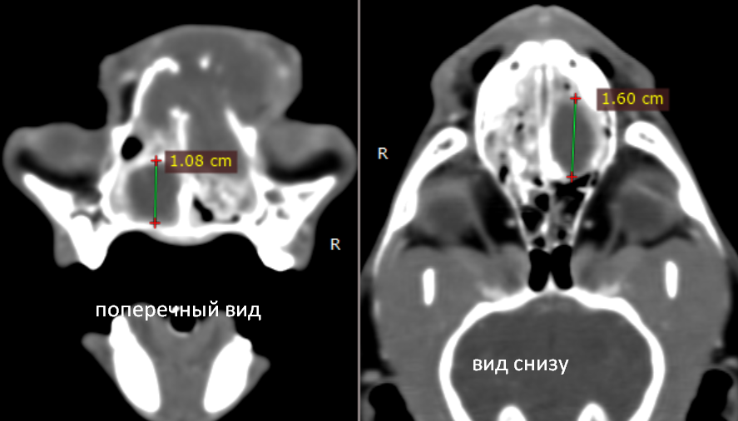
Рис.3

